Implementasi Undang-undang Nomor 44 Tahun 2008 Tentang Pornografi

(Studi Kasus Aplikasi Bigo Live Sebagai Sarana Komunikasi Sosial)

|  |
| --- |
| Riwayat Jurnal  Artikel diterima:  Artikel direvisi:  Artikel disetujui: |

Abstract

This scientific article analyzes the application of the Pornography Law to the actions of Bigo Live / Host Bigo Live application users, using content analysis or content related to communication logic, that every communication always contains a message in the communication signal. In this study using a participant approach where the author participates in the development of the use of the Bigo Live application, when the research is carried out for three months. The results of this study are the large number of Bigo Live application service users, whether spectators or hosts, who violate the Law on Pornography, use of the application is misused to meet sexual needs, and hosts who are usually women show a lot of content that should be regulated in the law pornography.

Keywords: bigo, bigo live, bigo host, social communication, pornography laws

Abstrak

Artikel ilmiah ini menganalisis tentang penerapan Undang-undang Pornografi terhadap tindakan pengguna aplikasi Bigo Live / Host Bigo Live, dengan menggunakan analisis isi atau konten yang berhubungan dengan logika komunikasi, bahwa setiap komunikasi selalu berisi pesan dalam signal komunikasi. Dalam penelitian ini menggunakan pendekatan partisipan dimana penulis berpartisipasi dalam perkembangan penggunaan aplikasi Bigo Live, waktu penelitian dilaksanakan selama tiga bulan. Hasil dari penelitian ini adalah banyaknya pengguna layanan aplikasi Bigo Live baik itu penonton ataupun host, yang melanggar Undang-undang tentang Pornografi, penggunaan aplikasi disalahgunakan untuk memenuhi kebutuhan seksual, dan para host yang biasanya wanita banyak menampilkan konten yang semestinya telah diatur dalam undang-undang pornografi.

Keywords: bigo, bigo live, host bigo, komunikasi sosial, undang-undang pornografi

1. Pendahuluan

Komunikasi merupakan kebutahan bagi setiap individu dalam menjalankan kehidupannya sebagai makhluk sosial. Tanpa adanya komunikasi sesuatu yang tidak mungkin bagi manusia, meski dengan keterbatasan komunikasi pasti akan terus berjalan baik komunikasi verbal maupun non verbal. Dengan adanya kemajuan teknologi di bidang komunikasi tentunya semakin mempermudah kita dalam melakukan komunikasi, komunikasi jaman sekarang tidak lagi mengenal batas ruang dan waktu. Media-media komunikasi yang didukung dengan kemajuan teknologi diyakini mampu menunjang proses penyampainya informasi.

Sejak pertengahan tahun 2016 kemarin, masyarakat Indonesia kehadiran beberapa aplikasi layanan video siaran langsung (live streaming) seolah membanjiri tanah air dalam waktu yang relatif singkat. Hal ini bisa terlihat dari kemunculan [Bigo Live](https://id.techinasia.com/tag/bigo-live), yang kemudian diikuti oleh [Nonolive](https://id.techinasia.com/tag/nonolive), [Kitty Live](https://id.techinasia.com/tag/kitty-live), hingga aplikasi asal Taiwan yang hadr di indonesia. Aplikasi-aplikasi tersebut mendadak menjadi begitu populer meski sebenarnya hadir dengan konsep bisnis yang relatif serupa. Lewat semua aplikasi tersebut, kamu bisa melihat siaran langsung dari para wanita cantik, dan memberi kompensasi (gift) kepada para penyiar yang kamu suka.

Pandangan masyarakat yang menganggap bahwa komunikasi sangat penting pada masa kini, secara tidak langsung telah memancing suatu revolusi besar dalam perkembangan teknologi komunikasi (Gantiano, 2019). Hal tersebut terlihat dari banyaknya media seperti Facebook, Instagram, Whatsapp, bigo live yang digunakan dalam proses komunikasi namun dalam penelitian ini akan fokus membahas tentang salah satu media yakni Bigo Live. Pesatnya perkembangan dunia komunikasi, menimbulkan semangat bagi para penikmat untuk menggunakan layanan komunikasi dalam memenuhi kebutuhan hidup. Ketertarikan peneliti terhadap perkembangan teknologi komunikasi, merupakan salah satu penyebab penelitian ini dilaksanakan. Akses media komunikasi yang tidak lagi mengenal batasan usia; gender; suku; ras; dan agama, tentunya memiliki banyak dampak baik dampak positif maupun dampak negatif.

Indonesia merupakan negara hukum, segala sesuatu aktifitas dalam kehidupan sosial tentunya sudah diatur dalam perundang-undangan yang berlaku di Negara Kesatuan Republik Indonesia, tanpa terkecuali dalam dunia komunikasi tentunya ada aturan yang berlaku dalam proses komunikasi. Menurut Citranu Ciri utamadari negara hukum adalah menjunjung tinggi hak-hak warga negaranya, memberikan perlindungan hukum dan menjamin kebebasan warga negara didalam menyampaikan(Citranu, 2019). Komunikasi tidak efektif tentunya berpotensi pada pelanggaran konstitusi, dewasa ini telah ditetapkan banyak peraturan perundang-undangan yang dilahirkan untuk mensiasati perkembangan teknologi komunikasi.

Pada penelitian ini fokus terhadap salah satu media komunikasi yang dewasa ini sedang diminati oleh segala elemen masyrakat yakni Bigo Live (selanjutnya disingkat BL). Cukup dengan bermodalkan Smart Phone dan paket data internet, maka aplikasi tersebut dapat diakses, aplikasi ini dapar di unduh melalui Playstore bagi pengguna gadged yang memiliki Operation Sytem (selanjutnya disingkaot OS) dan dapat pula di unduh di istore bagi pengguna OS iphoneOS. Ketertarikan peneliti semakin yakin dengan melihat beberapa fenomena dari beberapa data berdasarkan hasil observasi yang dilakukan dengan mengakses aplikasi Bigo Live, kegiatan observasi ini dilakukan setiap harinya selama tiga bulan dan pada waktu tertentu yakni mulai pukul 21.00 WIB hingga pukul 02.00 WIB.

Fokus penelitian ini hanya pada konten-konten terntentu yang dipilah dan dianggap memiliki kaitan terhadap pelanggaran norma-norma yang diatur dalam undang-undang nomor 44 tahun 2008 tentang pornografi.

1. Metode

Dalam penelitan ini yang menjadi instrumen penelitian adalah peneliti tersebut sendiri, yang tentunya peneliti memiliki peran penting dalam proses penilitian ini. Metode penelitian hukum empiris ialah suatu metode penelitian hukum yang berfungsi untuk dapat melihat hukum dalam artian nyata serta meneliti bagaimana bekerjanya hukum di suatu lingkungan masyarakat. Dikarenakan dalam penelitian hukum empiris ini ialah meneliti orang dalam hubungan hidup di masyarakat maka metode penelitian hukum empiris dapat juga dikatakan sebagai penelitian hukum sosiologis (Moleong, 2017). Dengan menggunakan metode penelitian kualitatif tentunnya dalam penelitian ini lebih mengutamakan pada analasis deskriptif. Sasaran kajian pendekatan kuantitatif adalah gejala-gejala yang ada dalam kehidupan manusia itu tidak terbatas banyaknya dan tidak terbatas pula kemungkinan-kemungkinan variasi dan tingkatannya, maka diperlukan pengetahuan statistik (berupa angka-angka). Penelitian kuantitatif  mencakup setiap jenis penelitian yang didasarkan atas perhitungan presentase, rata- rata dan perhitungan statistik lainnya.

Menurut Ivan pendekatan partisifan merupakan salah satu metode dalam penelitian kualitatif yang tentunya akan mendapatkan data yang valid, karena peneliti langsung berpartisipasi dalam kegiatan yang hendak di observasi (Agung & Husni, 2017). Peneliti meyakini dengan metode ini mampu memperoleh data yang menjadi kebutuhan dalam proses penelitian ini.

Berdasarkan uraian tersebut dapat dikemukakan secara sederhana, bahwa metode penelitian ini berusaha mendeskripsikan objek penelitian berdasarkan data dan fakta sebenarnya, serta menganalisanya melalui konsep-konsep yang telah dikembangkan sebelumnya dengan peneliti sebagai insturmen itu sendiri dalam memecahkan permasalahanya.

1. Pembahasan

Pada bagian ini peneliti melakukan analisis data yang diperoleh dari hasil observasi, dengan mengutamakan analisis deskriptif kompeherensif dari UU nomor 44 tahun 2008 tentang pronografi terhadap kasus penggunaan aplikasi BL.

* 1. **Bigo Live Sebagai Sarana Komunikasi Sosial**

BL merupakan salah satu produk yang dihasilkan dari perkembangan teknologi di bidang komunikasi. Dengan adanya BL proses komunikasi antar individu sosial dipermudah, tidak adanya batasan ruang dan waktu untuk berkomunikasi bahkan dengan seseorang yang belum dikenal sebelumnya. Menurut Wilantari Sejak manusia dilahirkan, mereka dikaruniai oleh keterampilan komunikasi. Keterampilan ini kemudian berkembang lebih jauh setiap saat, sehingga pesan dapat dipahami oleh penerima. Dengan proses komunikasi, harus ada pesan dari pemberi sebagai komunikator yang dikenal dan penerima sebagai komunikan yang dikenal. Pendidikan Hindu dengan menggunakan ilmu komunikasi, bisa dilakukan oleh siapa saja dan di mana saja(Wilantari, 2019)

Dikalangan tertentu tentunya aplikasi BL versi 4.27.7 tidaklah asing, berdasarkan data yang diperoleh total lebih dari 100 juta pengunduh aplikasi BL di Playstore dari 150 negara dan menduduki posisi/rating ke 12 aplikasi yang diminati. Tentunya bukan jumlah yang sedikit untuk mengambil kesimpulan bahwa aplikasi ini telah sangat tersohor di segala kalangan. Aplikasi BL dirilis pada 10 Maret 2016, dalam tiga tahun terakhir hingga sekarang tentunya keberhasilan bagi pendiri BL (BIGO TECHNOLOGY PTE LTD) menuai member hingga ratusan juta. Tercatat pula, terjadi transaksi pembelian dalam aplikasi ini senilai Rp. 10.000 sampai 5.500.000 per item.

Selanjutnya, berdasarkan data yang diperoleh pada deskripsi aplikasi menyatakan bahwa BL adalah jaringan siaran live streaming yang populer. Dengan BL kita bisa menyiarkan atau menyaksikan momen spesial dari streamer, ngobrol langsung dengan teman menggunakan video call, dan menonton video-video seru. (data disadur dari <https://play.google.com/store/apps/details?id=sg.bigo.live&hl=in> )

Aplikasi ini adalah aplikasi live broadcasting yang memberikan fitur kepada penggunanya menjadi penyiar global. Setidaknya menurut deskripsi resmi dari developer pembuatnya. Siapa saja bisa menjadi host utama di acara pribadi anda dan berpotensi ditonton siapapun yang tertarik dan masuk ke chat room. Cara berpartisipasi maupun menjadi penonton di aplikasi ini sangat gampang yaitu mendownload dan meregistrasikan diri saja. Tidak ada ketentuan tambahan yang aneh dan rumit lain untuk menjadi member

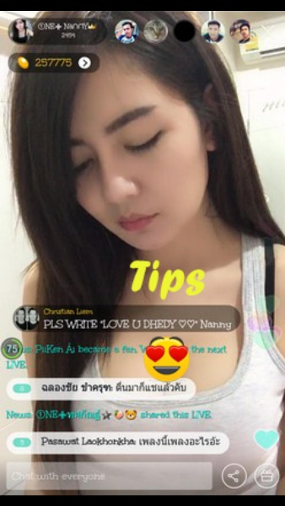

Gambar 3.1. salah satu host BL

Pada umumnya host dalam BL melakukan siaran dan disaksikan para user yang telah menjadi member atau pengikut akun host. Akun host merupakan akun yang memiliki wewenangan melakukan siaran, tikat popularitas host BL ditentukan beradarkan pengunjung di saat melakukan siaran langsung. Dalam kesempatan tersebut pula proses komunikasi berlangsung antar host dan pengunjung.

Berdasarkan hasil penelitian, host perempuan selalu menduduki posisi teratas dalam rating yang diambil berdasarkan pengunjung disaat melaksankan siaran langsung (data top 10 host terbaik Bigo Live). Hal tersebut didukung pula, dengan penampilan host yang menarik dan piawai dalam berkomunikasi.

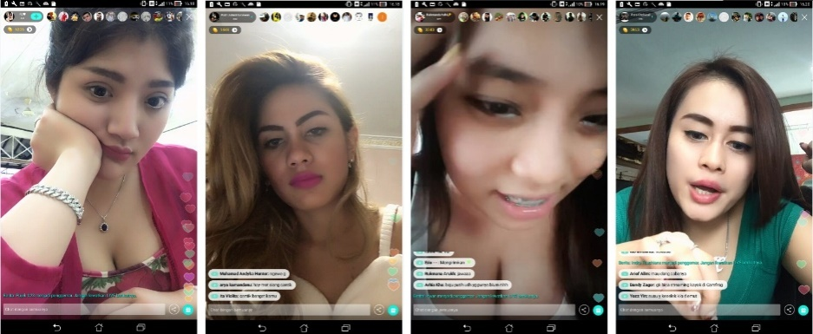

Gambar 3.2. Top 5 Host BL

Berpenampilan menarik merupakan salah satu modal wajib untuk menjadi top 5 dalam aplikasi BL.

Selain popularitas, para hoster BL juga mendapatkan penghasilan dari para pengunjung (streamer). Berdasarkan salah satu artikel menyatakan BL mempunya sistem "mata uang" yang bisa digunakan penggunanya. Bentuknya berupa Bean dan Diamond. Nilai keduanya secara berurutan Rp100 dan Rp300. Meski ongkos untuk menggunakan BIGO terbilang murah, beberapa penyiar BL berhasil mengeruk kantong pengguna dari seluruh dunia dan mengumpulkan uang yang tak sedikit. Sejak aktif siaran pada bulan September 2016, penyiar BL asal Vietnam [Thao Duyen Tran](http://www.bigo.tv/thaoduyentran) berhasil mengumpulkan bean sebanyak 11.152.317 atau setara Rp710.000.000. Sementara itu [Beyla](http://www.bigo.tv/Beyla), salah satu bintang BL lokal, berhasil mengantongui 2,279.188 bean atau setara Rp145.000.000. (“Alasan Sugar Daddy Rela Habiskan Jutaan Rupiah Demi BIGO - VICE,” n.d.)

Samuel Hendry dalam laman kompasiana.com menyatakan Selain lebih aman dan nyaman, Bigo juga memberikan kesempatan kepada pengggunanya untuk mendapatkan duit. Dan cara ini pula yang semakin membuat penggunaan Bigo menjadi semakin populer walau untuk konotasi negatif. Selanjutnya, menurut pendapat Samuel Saya katakan aman karena pengguna yang menawarkan jasanya bisa membangun “branding” dengan mengadakan live show yang bersifat tanggung alias dengan gaya menggoda dan memberikan cara mereka untuk bisa dihubungi oleh penggemar. Tergantung kepada kantong fans, hadiah alias gift yang diterima bisa menjadi indikator kepopularitasan seorang presenter. (“Sisi Gelap dan Terang Aplikasi BIGO Live Halaman all - Kompasiana.com,” n.d.)

Pendapat samuel berbanding lurus dengan data yang diperoleh peneliti selama melaksanakan observasi. Motivasi bagi para penyiar (host) selain menunjukan diri adalah ingin mendapatkan keuntung secara finansial yang dihasilkan dari aktifitas siaran di aplikasi BL. (data dari bigo Live tanggal 28 agustus 2019 pukul 21.55 WIB)

* 1. **Analisis Implemantasi UU nomor 44 Tahun 2008 terhadap pengguna aplikasi BL**

Dalam UU nomor 44 tahun 2008 pasal 1 nomor 1 menyatakan Pornografi adalah gambar, sketsa, ilustrasi, foto, tulisan, suara, bunyi, gambar bergerak, animasi, kartun, percakapan, gerak tubuh, atau bentuk pesan lainnya melalui berbagai bentuk media komunikasi dan/atau pertunjukan di muka umum, yang memuat kecabulan atau eksploitasi seksual yang melanggar norma kesusilaan dalam masyarakat. Selanjutnya, pada nomor 2 dijelaskan Jasa pornografi adalah segala jenis layanan pornografi yang disediakan oleh orang perseorangan atau korporasi melalui pertunjukan langsung, televisi kabel, televisi teresterial, radio, telepon, internet, dan komunikasi elektronik lainnya serta surat kabar, majalah, dan barang cetakan lainnya.

Pada beberapa host BL yang telah dikunjungi oleh peneliti, terdapat beberapa oknum bahkan hampir semua (data top 10 peringkat host terbaik di Bigo Live) yang menduduki rangking merupakan orang-orang yang dengan berani memperlihatkan bagian-bagian organ intim yang semestinya tidak layak untuk dipertunjukan di muka umum. Sesekali terlihat, host BL wanita memperlihatkan bagian payudara dengan harapan mendapatkan pengakuan sebagai hoster favorit. Tentunya hal tersebut telah memenuhi dari definisi Pornografi yang tersurat dalam UU nomor 44 tahun 2008 Pasal 1 nomor 1.

Menjadi kekhawatiran karena aplikasi smartphone ini begitu mudah didownload baik di Play Store maupun App Store. Sehingga semua orang dari segala usia bisa mengaksesnya. Masih bisa dimaklumi jika yang mengakses adalah orang dewasa karena telah matang berpikir dan mengerti baik buruk. Namun akan berbahaya jika anak kecil yang mengonsumsi layanan seperti ini. Bisa saja para *host*tidak sampai memamerkan tubuhnya secara terang-terangan karena sekarang aturannya kian ketat, namun mereka tetap melakukan gerakan-gerakan yang memancing. Begitupun percakapan di *chatroom*yang sangat vulgar tanpa bisa difilter. Orang tua yang memiliki anak kecil atau remaja, wajib untuk mewaspadai fenomena ini.

Selain itu, owner (pendiri) BL secara tidak langsung menyediakan layanan bagi para host dan pengunjung untuk melakukan proses komunikasi. Telah memenuhi defenisi Jasa Pornografi yang tersurat dalam UU nomor 44 tahun 2008 Pasal 1 nomor 2. Undang-undang pornografi memiliki latar belakang sosiolgis yang mengakar karena sebenaranya persoalan ini sudah diatur dalam KUHP (Kitab Undang-Undang Hukum Pidana) dengan delik kesusilaan. Seiring perubahan waktu, delik kesusilaan mengalami perubahaan sejalan dengan kemajuan tekhnologi informasi. Media yang digunakan menjadi beragam terutama dengan adanya internet di mana setiap orang begitu mudah untuk mengakses pornografi. Pornografi tidak lagi semata-mata disebarkan di muka umum dengan cara ditempelkan di tempat umum atau lewat majalah, koran, selebaran, bulletin, akan tetapi melalui dunia maya. Pelaku tindak pidana por-nografi juga tidak semudah dahulu untuk secepatnya dideteksi siapa pelakunya, se-hingga KUHP tidak lagi bisa menjangkau (Khakim, 2016).

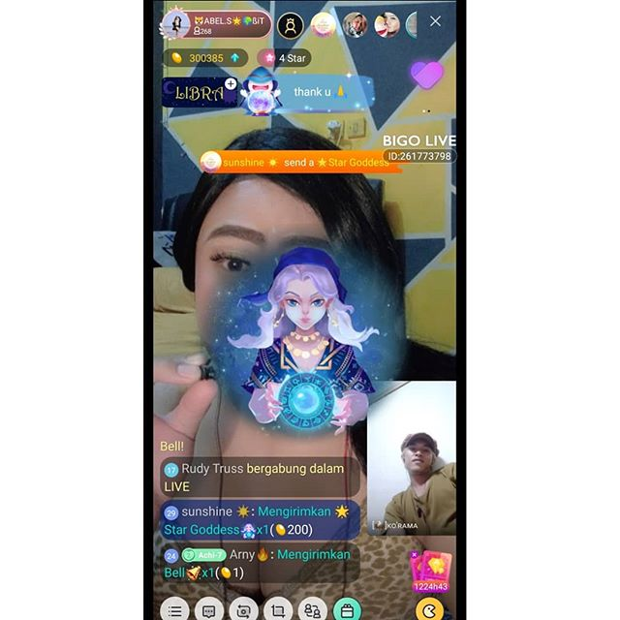

Gambar 3.3

Salah satu host BL sedang menerima give dari pengunjung

Tersedianya sarana pertukaran (virtual merchandise), hoster menawarkan hal-hal yang menarik dengan persyaratan adanya give yang diberikan oleh pengunjung. Bahkan, oknum hoster berani berpenampilan sexy apabila diberikan imbalan give yang diberikan.

Seperti dikutip dari Kaskus, semakin banyak orang yang datang ke Channel Broadcast kita dan memberi Gift (istilah pemberian hadiah melalui icon). Semakin banyak orang yang memberikan Gift kepada kita maka akan semakinbanyak Diamond terkumpul.Pada akhirnya nanti Diamond ini bisa ditukarkan menjadi uang cash, minimal penarikan adalah 6.700 diamond atau setara dengan Rp 2.000.000.Dengan adanya fitur penukaran Diamon menjadi uang cash inilah yang menyebabkan banyak para Broadcaster rela melakukan hal-hal unik dan terkadang melampaui batas, yaitu dengan menunjukan bagian intim mereka.Tujuannya, tentu saja jika diamond sudah terkumpul banyak maka akan mereka tukarkan menjadi uang. Menurut informasi penarikan uang secara cash tertinggi saat ini didapat oleh account yang bernama "Queen Of Banned".

Mengapa pornografi digital bisa terjadi melalui aplikasi ini? Salah satu penyebab utama disinyalir adalah demi meraup pundi-pundi uang. Seorang host atau penyiar di aplikasi ini bisa mendapatkan penghasilan yang cukup besar hanya dengan tiap hari berpose di depan layar yang dinikmati oleh ribuan penonton.  
Agar para penonton mau memberikan hadiah digital atau virtual gift, para host ini berani tampil seksi dan menggoda. Bahkan dari berbagai informasi yang beredar, sampai memamerkan aurat atau bagian sensitif. Semakin banyak hadiah yang diperoleh, semakin senang para host. Pasalnya dari virtual gifts yang dikirimkan oleh penggemarnya tersebut, bisa ditukarkan dalam bentuk uang.

Samuel mengungkapkan seperti kebanyakan virtual merchandise, segera muncul pasar sampingan yang malah sangat ramai untuk pertukaran dari virtual merchandise ke uang tunai. Secara resmi developer Bigo memang memberikan fitur ini dan mendapatkan keuntungan yang besar. Alih-alih hanya jual beli virtual merchandise, secara tidak langsung developer Bigo menjadi penyedia jasa pasar valuta “mesum” hehehe... Jadi para pengguna yang menyajikan live show kini bisa menukarkan hadiah yang didapat dari penonton menjadi duit tunai. (“Sisi Gelap dan Terang Aplikasi BIGO Live Halaman all - Kompasiana.com,” n.d.)

Dalam UU nomor 44 tahun 2008 pasal 4 (2) menyatakan Setiap orang dilarang menyediakan jasa pornografi yang: a. menyajikan secara eksplisit ketelanjangan atau tampilan yang mengesankan ketelanjangan; b. menyajikan secara eksplisit alat kelamin; c. mengeksploitasi atau memamerkan aktivitas seksual; atau d. menawarkan atau mengiklankan, baik langsung maupun tidak langsung layanan seksual. Selanjutnya, dalam pasal 7 Setiap orang dilarang mendanai atau memfasilitasi perbuatan sebagaimana dimaksud dalam Pasal 4.

Untuk menyikapi hal tersebut pihak developer BL melakukan banned pada akun yang terditeksi melakukan aksi pornografi.

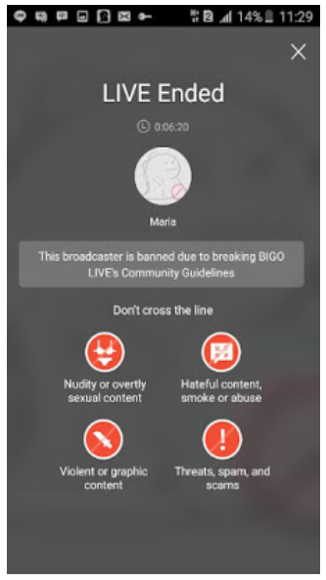

Gambar 3.4 tampilan akun host yang di banned

Banned merupakan salah satu istilah dalam aplikasi BL, lebih dikenal dengan “pemblokiran”. Akun akan diblokir apabila terditeksi secara sistem menampilkan kekerasan, pornografi, dan tindakan-tindakan yang menyalahi aturan developer BL. Akan tetapi, para pengguna BL tidak pernah kehabisan ide untuk mensiasati hal tersebut. Terbukti dari masih eksisnya akun-akun yang dengan beraninya menampilkan konten-konten berbau pornografi. Menjadi kekhawatiran karena aplikasi smartphone ini begitu mudah didownload baik di Play Store maupun App Store. Sehingga semua orang dari segala usia bisa mengaksesnya. Masih bisa dimaklumi jika yang mengakses adalah orang dewasa karena telah matang berpikir dan mengerti baik buruk. Namun akan berbahaya jika anak kecil yang mengonsumsi layanan seperti ini. Bisa saja para host tidak sampai memamerkan tubuhnya secara terang-terangan karena sekarang aturannya kian ketat, namun mereka tetap melakukan gerakan-gerakan yang memancing. Begitupun percakapan di chatroom yang sangat vulgar tanpa bisa difilter. Orang tua yang memiliki anak kecil atau remaja, wajib untuk mewaspadai fenomena ini. Meskipun tidak semua, tapi kebanyakan host melakukan aktivitas dan perilaku negatif saat melakukan siaran demi dapatkan hadiah virtual. Untuk kamu yang sudah dewasa, hal ini bisa dimaklumi, walaupun tetap tidak membawa dampak baik. Tapi, pendekatan vulgar ini sangat tidak layak menjadi tontonan anak di bawah umur. Aktivitas menonton live video streaming artinya kamu harus menatap layar smartphone. Faktanya, menatap layar smartphone selama berjam-jam bisa membahayakan kesehatan mata, mulai dari [mata kering sampai mata tegang](https://jalantikus.com/tips/cara-melindungi-mata-di-depan-komputer/) yang efeknya sebabkan sakit kepala. Lebih baik, kurangi intensitas kamu menonton live video streaming karena kesehatan ikut terdampak.

Ketentuan pidana yang diatur dalam UU pornografi, tidak menjadi penghalang bagi para pengguna BL, karena sampai dengan penelitian ini diakhiri masih belum ada pengguna BL baik itu host atau penyedia layanan yang berhadapan dengan hukum terkait penggunaan BL yang tentunya berdampak pada tujuan disusunya UU pornografi yang tersurat pada pasal 3 (a) mewujudkan dan memelihara tatanan kehidupan masyarakat yang beretika, berkepribadian luhur, menjunjung tinggi nilai-nilai Ketuhanan Yang Maha Esa, serta menghormati harkat dan martabat kemanusiaan; (b) menghormati, melindungi, dan melestarikan nilai seni dan budaya, adat istiadat, dan ritual keagamaan masyarakat Indonesia yang majemuk; (c) memberikan pembinaan dan pendidikan terhadap moral dan akhlak masyarakat; (d) memberikan kepastian hukum dan perlindungan bagi warga negara dari pornografi, terutama bagi anak dan perempuan; dan (e) mencegah berkembangnya pornografi dan komersialisasi seks di masyarakat. yaitu teori yang menjelaskan bahwa hukum harus dibuat demi kemanfaatan orang banyak. Hukum tersebut harus melindungi bagi orangyang menaati untuk menciptakan kebahagiaan dan memberi sanksi bagi yang melanggar untuk memberi kesengsaraan (pain and pleasure).

Layanan live video streaming memang tengah menjamur di Indonesia. Sebut saja Bigo Live yang sudah cukup lama hadir di CliponYu telah memiliki penonton setia di Tanah Air.Bigo Live adalah aplikasi live broadcasting yang memberikan fitur kepada penggunanya menjadi penyiar global. Setidaknya menurut deskripsi resmi dari developer pembuatnya. Anda bisa menjadi host utama di acara pribadi anda dan berpotensi ditonton siapapun yang tertarik dan masuk ke chat room anda. Cara berpartisipasi maupun menjadi penonton di aplikasi ini sangat gampang yaitu mendownload dan meregistrasikan diri saja. Tidak ada ketentuan tambahan yang aneh dan rumit lain untuk menjadi member.Aplikasi ini baru saja diluncurkan bulan Maret 2016 lalu tapi sudah mendapatkan posisi yang lumayan di Playstore misalnya menempati urutan 18 dari aplikasi terpopuler. Selain Bigo, masih ada aplikasi lain yang sejenis tapi popularitasnya masih kalah. Di awal kehadiran Bigo Live memang banyak yang menyalahgunakannya, banyak pengguna internet yang menjadikannya sebagai tempat untuk prostitusi online. Inilah sisi negatif Bigo Live, orang-orang yang suka berpikiran jorok bisa dengan mudah menikmati kemolekan tubuh perempuan yang adakalanya dengan sengaja mempertontonkannya.

1. Simpulan

Bigo Live dan layanan streaming video lainnya bisa diibaratkan pisau bermata dua. Tergantung penggunanya, mau dimanfaatkan untuk hal positif atau negatif. Platform video streaming semacam ini padahal bisa sangat bermanfaat jika dimaksimalkan untuk menyebarkan konten positif Pada bagian ini peneliti mendeskripsikan simpulan berdasarkan hasil analisis peneliti mengenai Undang-undang Nomor 44 Tahun 2008 tentang Pornografi terhadap penggunaan aplikasi BL. BL merupakan produk dari teknologi komunikasi, yang dimanfaatkan bagi sebagian masyarakat sebagai sarana komunikasi sosial. Dengan adanya BL tentunya batasan ruang dan waktu dalam berkomunikasi bukan menjadi penghalang.

Setiap produk teknologi tentunya memiliki tujuan yang baik, namun tidak bisa dipungkiri pastinya ada sisi gelap dari kemajuan teknologi, dengan adanya BL fasilitas mengakses pornografi dan pornoaksi bagi generasi muda kita saat ini memang sangat mudah, yang dikhawatirkan rusaknya mental generasi penerus bangsa.

Peran aktif pemerintah dalam membatasi hal tersebut sudah tertuang dengan lahirnya Undang-undang Nomor 44 Tahun 2008 tentang Pornografi. Namun, implementasinya belum maksimal. Terlihat dari masih eksisnya BL menyidiakan konten-konten yang berbau pornografi.Banyak upaya yang sudah dilakukan seperti dengan pemblokiran situs porno oleh Kementerian Komunikasi dan Informatika, pembuatan aplikasi lokal yang lebih sesuai dengan kultur Indonesia. Tapi tampaknya masih kurang dan harus memiliki strategi dan rencana yang lebih adaptif dalam mengatasi dan meminimalkan dampak negatif.

Daftar Pustaka

Agung, I. M., & Husni, D. (2017). Pengukuran Konsep Amanah dalam Pendekatan Kualitatif dan Kuantitatif. Jurnal Psikologi. https://doi.org/10.22146/jpsi.11233

Alasan Sugar Daddy Rela Habiskan Jutaan Rupiah Demi BIGO - VICE. (n.d.). Retrieved November 12, 2019, from https://www.vice.com/id_id/article/ypkqgv/alasan-sugar-daddy-rela-habiskan-jutaan-rupiah-demi-bigo

Citranu, M. H. (2019). ASPEK PIDANA KEBEBASAN MENYATAKAN PENDAPAT DI MUKA UMUM. Widya Katambung, 10(1).

Gantiano, H. E. (2019). FENOMENA FACEBOOK SEBAGAI SARANA KOMUNIKASI SOSIAL. Dharma Duta. https://doi.org/10.33363/dd.v15i1.163

Khakim, M. (2016). Undang-Undang Pornografi Dalam Tinjauan Politik Hukum Pidana. Jurnal Hukum Novelty, 7(3). https://doi.org/10.26555/novelty.v7i3.a3933

Moleong, L. J. (2017). Metodologi Penelitian Kualitatif (Edisi Revisi). In PT. Remaja Rosda Karya.

Sisi Gelap dan Terang Aplikasi BIGO Live Halaman all - Kompasiana.com. (n.d.). Retrieved November 12, 2019, from https://www.kompasiana.com/samuelhenry/57c27279be22bd383e50fcdf/sisi-gelap-dan-terang-aplikasi-bigo-live?page=all

Wilantari, N. N. A. (2019). ILMU KOMUNIKASI DI DALAM PENDIDIKAN AGAMA HINDU. Dharma Duta. https://doi.org/10.33363/dd.v15i1.286

<https://play.google.com/store/apps/details?id=sg.bigo.live&hl=in>